***MAKSUTTOMIA KOULUTUKSIA JA MUUTA AJANKOHTAISTA KEVÄT 2022***

**Seudun ajankohtaiset/seutukoordinaattorin terveiset**

* Globaalikasvatuksen ja KIEKU-vastuuopettajien hybridi verkostotapaaminen 6.4.2024 klo 13.45–16.00, Ilmoittautuminen [klikkaamalla tästä](https://forms.gle/thgC1GHtnAY3BMzw6)  30.03. 2022 mennessä.
* Joensuun seudun kielitutorit järjestävät huhtikuussa yhteistyössä Nepenmäen kirjaston kanssa kaksi koulutusta kieltenopettajille teemalla tarinallisuus kieltenopetuksessa. Ensimmäinen koulutus on suunnattu varhennetun englannin opettajille, ja toinen peruskoulun kieltenopettajille. Ilmoittautumiset koulutuksiin sähköpostitse [anna.pesonen@edu.liperi.fi](mailto:anna.pesonen@edu.liperi.fi) 4.4. mennessä!
  + 11.4. klo 16.30–18 Nepenmäen kirjasto
    - Koulutuksessa työskennellään kolmessa työpajassa, joissa esitellään ja kokeillaan eri tapoja yhdistää kieltenopetus satuihin ja tarinoihin. Kirjaston pisteen lisäksi työskennellään pakohuonepelin parissa sekä tutustutaan lapsille tutun sadun ympärille rakennettuun valmiiseen oppimiskokonaisuuteen.
    - Kohderyhmä: varhennetun englannin opettajat
  + 25.4. klo 16.30–18 Nepenmäen kirjasto
    - Tässä koulutusosuudessa esitellään, kuinka peruskoulun kieltenopetusta ja opeteltavia sisältöjä saadaan tarinallistettua oppilaita innostavien ja oppilaille tuttujen tarinoiden avulla. Tämä koulutusosuus rakentuu Harry Potter-teeman ympärille.
    - Kohderyhmä: Peruskoulun kieltenopettajat
* [**Seudun OPS-sivut**](https://peda.net/id/47a835d88)**:** mm.[**varhennetun kielenopetuksen**](https://peda.net/id/c2225cd4861)**,** [**globaalikasvatuksen**](https://peda.net/id/bebc1f963dc) **ja** [**lukemisen ihmeellisen polun**](https://peda.net/id/3ba2cd3c16d)materiaalipankkeja on täydennetty. Vinkkilinkkinä:[**Seudun OPS-sivujen hakemisto**](https://peda.net/id/a2f39d9aaaa)sekä [**Oppiainehaku ja laaja-alaisen osaamisen haku A-L**](https://peda.net/id/21cd21fcbb1)**,** [**Oppiainehaku ja laaja-alaisen osaamisen haku M-Ä**](https://peda.net/id/5344ef42f9f)sekä[**Seudulliset arviointioppaat**](https://peda.net/id/35773efaaa9)
* Arviointiin liittyviä kysymyksiä voi laittaa sähköpostitse (selvitäthän ensiksi, löytyykö vastaus koulun arviointisuunnitelmasta, [**seudun OPS:sista**](https://peda.net/id/a2f39d9aaaa) tai [**arviointioppaasta**](mailto:arviointioppaasta))[**anu-helena.turtiainen@joensuu.fi**](mailto:anu-helena.turtiainen@joensuu.fi)
* Varhennettu kielten opetus, muistattehan hyödyntää Nextille levelille -hankkeen Anna Pesosen ([anna.pesonen@edu.liperi.fi](mailto:anna.pesonen@edu.liperi.fi) ) ”työpanosta” kouluille kevään aikana, kunhan tilanne sen taas sallii.

**OPH ajankohtaiset**

* [**OPH:n ohjauksen iltapäiväkahvit 17.3.2022 klo 14.30–15.30**](https://www.oph.fi/fi/tapahtumat/2022/ohjauksen-iltapaivakahvi-oppivelvollisuuden-laajentaminen-ja-alueellistenohjauksen?fbclid=IwAR16Q8Pt1pAiJF4nax4w81JizfO8FpVF6t4M6BUf9PmSAXzygUP1e9sVVQo)**,** joiden kohderyhmänä on ensi sijassa sivistystoimen johto ja rehtorit. Aiheena on oppivelvollisuuslain mukaisen ohjauksen toimeenpano johdon näkökulmasta**.**
* [**Lukeva koulu -mallista tukea lukutaidon vahvistamiseen – Lukuliike**](https://lukuliike.fi/lukeva-koulu-mallista-tukea-lukutaidon-vahvistamiseen/)
* **OPH Oppiainekohtaiset arviointikoulutukset jatkuvat**
  + Opetushallitus tarjoaa kaikille perusopetuksen opettajille, rehtoreille ja muille arvioinnista kiinnostuneille maksutonta koulutusta oppilaan oppimisen ja osaamisen arviointiin.
  + Arviointikoulutuksissa käsitellään
  + kunkin oppiaineen päättöarviointiin liittyviä kysymyksiä.
  + HUOM! Koulutusten diaston sisältö on useissa koulutuksissa sama kuin [kevään 2021 koulutuksissa](https://www.oph.fi/fi/koulutus-ja-tutkinnot/apua-arviointiin-opetushallituksen-arviointikoulutukset-2021-2022). Lisäksi esitellään [oppiaineiden sivuille](https://www.oph.fi/fi/koulutus-ja-tutkinnot/paattoarvioinnin-koulutusten-esitysmateriaalit-oppiaineittain-kriteerit) laadittua päättöarviointiin liittyvää tukimateriaalia.
  + Ilmoittaudu viimeistään kaksi päivää ennen ”Apua arviointiin” -koulutusta klo 12 mennessä.
    - * **To 17.3.2022**klo 15.30–17.00:[**Kuvataid**](https://www.oph.fi/fi/tapahtumat/2021/apua-arviointiin-kuvataide)[**e**](https://www.oph.fi/fi/tapahtumat/2022/apua-arviointiin-kuvataide)
      * **To 17.3.2022**klo 15–16.30: [**Fysiikka ja kemia**](https://www.oph.fi/fi/tapahtumat/2022/apua-arviointiin-fysiikka-ja-kemia)
      * **Ma 21.3.2022**klo 15–16.30:[**Elämänkatsomustieto**](https://www.oph.fi/fi/tapahtumat/2021/apua-arviointiin-elamankatsomustieto)
      * **Ma 28.3.2022** klo 15.30–17.00 [**Musiikki**](https://www.oph.fi/fi/tapahtumat/2022/apua-arviointiin-musiikki)
* [**OPH arviointikoulutusten materiaalit**](https://www.oph.fi/fi/koulutus-ja-tutkinnot/apua-arviointiin-opetushallituksen-arviointikoulutukset-2021)
* [**Päättöarvioinnin koulutusten esitysmateriaalit oppiaineittain (kriteerit voimassa syksystä 2021) | Opetushallitus (oph.fi)**](https://www.oph.fi/fi/koulutus-ja-tutkinnot/paattoarvioinnin-koulutusten-esitysmateriaalit-oppiaineittain-kriteerit)

**Muita koulutuksia**

* [**Kaaron arviointiaamut kerran kuukaudessa keskiviikkoaamuisin klo 8.00–9.00**](https://www.kaaro.fi/arviointiaamut?fbclid=IwAR35-3qdi4OOFbu0YOV_Qp924eN6lTSt4DECoRIY4_d-0PaWmPnUjjjvZ-o)
* [**Hyvinvoinnin johtaminen – Johtajaksi ja johtajana kehittyminen | Itä-Suomen yliopisto (uef.fi)**](https://www.uef.fi/fi/jatkuva-oppiminen/hyvinvoinnin-johtaminen-johtajaksi-ja-johtajana-kehittyminen) **(12.4.2022 - 22.11.2022)**
* [**Äidinkieli ja kirjallisuus vuosiluokilla 3–6 - Tavoitteista taitoihin: Lukutaito (maksuton webinaari E-S AVI)**](https://avi.fi/tapahtuma/-/c/941650?fbclid=IwAR0D4Znglshx2aYQxu_UM0EWcxh1Yw7rudcrapzjzL9ChzgIhi6eOQ2DSmo) **(22.3. klo 13–16.30)**
* [**Kieli- ja kulttuuritietoinen varhaiskasvatus ja esiopetus -täydennyskoulutus keväällä 2022 — Suomi (kieliverkosto.fi)**](https://www.kieliverkosto.fi/fi/kuulumisia-kentalta/koulutukset/kieli-ja-kulttuuritietoinen-varhaiskasvatus-ja-esiopetus-taydennyskoulutus-kevaalla-2022)
* [**ELOA-hanke – Koulutuksen, arvioinnin ja oppimisen tutkimusryhmä (researchreal.fi)**](https://www.researchreal.fi/projektit/eloa/)(huhtikuu-lokakuu 2022)

**AVI kouluttaa**

* [**AVI:en koulutustarjontaa**](https://avi.fi/tapahtumat-ja-koulutukset?p_p_id=fi_yja_avi_lyyti_web_EventListWebPortlet&p_p_lifecycle=0&p_p_state=normal&p_p_mode=view)
  + **[Voimallinen ääni Ajankohta: 15.3.2022](https://avi.fi/tapahtuma/-/c/947785)**
  + **[Arviointikaupunki – astu sisään uuteen lukioarviointiin; 3-osainen webinaarikoulutus Ajankohta: 16.3.2022](https://avi.fi/tapahtuma/-/c/933681)**
  + **[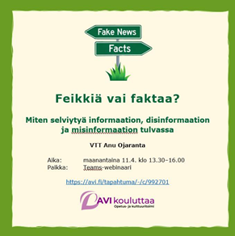](https://avi.fi/tapahtuma/-/c/933681)[Uusia lukutaitoja tulevaisuuteen - digiä, mediaa ja ohjelmointia Itä-Suomessa Ajankohta: 22.3.2022](https://avi.fi/tapahtuma/-/c/974497)**
  + **[Itä-Suomen Liikkuva koulu ja -opiskelu webinaari Ajankohta: 6.4.2022](https://avi.fi/tapahtuma/-/c/983761)**
  + **[AVEKKI-KOULUTUS – haastavat työtilanteet koulussa ja niiden ammatillinen hoitaminen, Kuopio + striimaus Ajankohta: 12.4.2022](https://avi.fi/tapahtuma/-/c/973843)**
  + [**Feikkiä vai faktaa. Miten selviytyä informaation, disinformaation ja misinformaation tulvassa” -webinaari 11.4.2022 klo 13.30–16.00 VTT Anu Ojaranta, ilm. viimeistään 7.4.2022**](https://www.lyyti.fi/reg/Feikkia_vai_faktaa_2759.)
  + **[TYÖHYVINVOINTI-koulutus, Joensuu + striimaus Ajankohta: 3.5.2022](https://avi.fi/tapahtuma/-/c/976006)**
  + **[Digiajan tietotyön osaaja – 5 kerran webinaarisarja Ajankohta: 3.5.2022](https://avi.fi/tapahtuma/-/c/993481)**

**Muuta maksutonta koulutusta**

* **Vuonna 2022 Mieli ry:n Hyvää mieltä yhdessä -koulutus** on **maksuton** kouluille ja kunnille ja osallistujat saavat maksuttomasti Hyvää mieltä yhdessä -käsikirjan (1 kpl / osallistuja) ja Tunne ja kaveritaitokortit (1 kpl / osallistujaa). Lisätietoja [alakouluille](https://mieli.fi/materiaalit-ja-koulutukset/koulutukset/mielenterveystaitoja-varhaiskasvatukseen-ja-kouluun-koontisivu/hyvaa-mielta-yhdessa-koulutus-alakoulujen-henkilostolle/) , [ylä- ja yhtenäiskouluille](https://mieli.fi/materiaalit-ja-koulutukset/koulutukset/mielenterveystaitoja-varhaiskasvatukseen-ja-kouluun-koontisivu/hyvan-mielen-koulu-ylakoulun-henkilostolle/) ja [lukioille](https://mieli.fi/materiaalit-ja-koulutukset/koulutukset/mielenterveystaitoja-varhaiskasvatukseen-ja-kouluun-koontisivu/hyvan-mielen-lukio-mielenterveystaitoja-lukioon/)

**Tukimateriaalia, kuinka käsitellä lasten ja nuoren kanssa kriisitilannetta:**

* [**Opetushallituksen tukimateriaali: Ukrainan kriisin käsittely lasten ja nuorten kanssa kasvatuksessa ja koulutuksessa**](https://www.oph.fi/fi/kehittaminen/ukrainan-kriisin-kasittely-lasten-ja-nuorten-kanssa-kasvatuksessa-ja-koulutuksessa)
* [Miten puhua lapselle sodasta? - Mannerheimin Lastensuojeluliitto (mll.fi)](https://www.mll.fi/vanhemmille/tietoa-lapsiperheen-elamasta/lapset-ja-media/lapsi-uutistulvassa/)
* [Kriisitilanteen kohtaaminen • Pelastakaa Lapset ry](https://www.pelastakaalapset.fi/ajankohtaista/kriisitilanteen-kohtaaminen/)

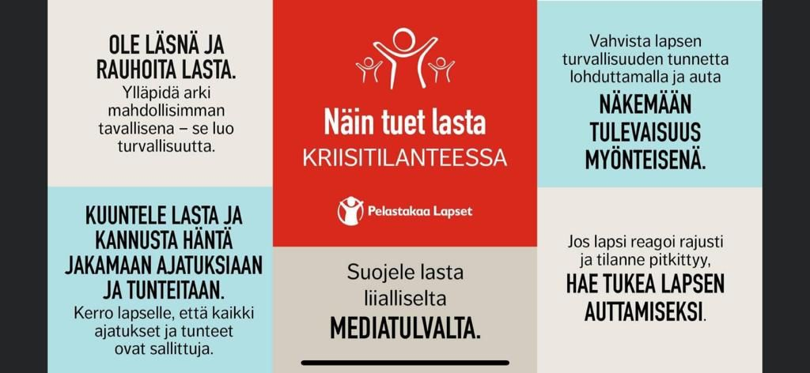

* [Kuvakirjoja, jotka auttavat lasta käsittelemään pelkoja | Kirjasampo](https://www.kirjasampo.fi/fi/sivupiiri-kuvakirjoja-jotka-auttavat-lasta-kasittelemaan-pelkoja)
* Unicef: [Sota ja kriisit pelottavat lasta – näin voit auttaa](https://www.unicef.fi/unicef/tyomme-paakohteet/hataapu/miten-toimia--kun-katastrofi-pelottaa-lasta/)
* Väestöliitto: [Kuinka tukea lasta? – Hyökkäys Ukrainaan voi ahdistaa ja pelottaa niin lasta kuin vanhempaakin](https://www.vaestoliitto.fi/ajankohtaista/kuinka-tukea-lasta-hyokkays-ukrainaan-voi-ahdistaa-ja-pelottaa-niin-lasta-kuin-vanhempaakin/)
* [Mitä voi tehdä, jos puheet sodasta huolestuttavat? - MIELI ry](https://mieli.fi/uutiset/mita-voi-tehda-jos-puheet-sodasta-huolestuttavat/)
* [Miten puhun sodasta nuoren kanssa? - MIELI ry](https://mieli.fi/uutiset/miten-puhun-sodasta-nuoren-kanssa/)
* Mieli ry:n [Sekasin Discord-palvelin](https://discord.com/invite/sekasin" \t "_blank) , johon on perustettu myös #Ukraina-kanava

